Отчёт по лабораторной работе №9
Дисциплина: Операционные системы
Лебеденко Елена Викторовна
Содержание

1 1. Цель работы
Освоение основных возможностей командной оболочки Midnight Commander. Приобретение навыков практической работы по просмотру каталогов и файлов; манипуляций с ними.

2 2. Задание

2.1 Задание по mc
- Изучите информацию о mc, вызвав в командной строке man mc.
- Запустите из командной строки mc, изучите его структуру и меню.
- Выполните несколько операций в mc, используя управляющие клавиши (операции с панелями; выделение/отмена выделения файлов, копирование/перемещение файлов, получение информации о размере и правах доступа на файлы и/или каталоги и т.п.)
- Выполните основные команды меню левой (или правой) панели. Оцените степень подробности вывода информации о файлах.
- Используя возможности подменю Файл, выполните:
- просмотр содержимого текстового файла;
- редактирование содержимого текстового файла (без сохранения результатов редактирования);
- создание каталога;
- копирование в файлов в созданный каталог.
- С помощью соответствующих средств подменю Команда осуществите:
- поиск в файловой системе файла с заданными условиями (например, файла с расширением .c или .cpp, содержащего строку main);
- выбор и повторение одной из предыдущих команд;
- переход в домашний каталог;
- анализ файла меню и файла расширений.
- Вызовите подменю Настройки . Освойте операции, определяющие структуру экрана mc (Full screen, Double Width, Show Hidden Files и т.д.).

2.2 Задание по встроенному редактору mc
- Создайте текстовой файл text.txt.
- Откройте этот файл с помощью встроенного в mc редактора.
- Вставьте в открытый файл небольшой фрагмент текста, скопированный из любого другого файла или Интернета.
- Проделайте с текстом следующие манипуляции, используя горячие клавиши:
- 4.1. Удалите строку текста.
- 4.2. Выделите фрагмент текста и скопируйте его на новую строку.
- 4.3. Выделите фрагмент текста и перенесите его на новую строку.
- 4.4. Сохраните файл.
- 4.5. Отмените последнее действие.
- 4.6. Перейдите в конец файла (нажав комбинацию клавиш) и напишите некоторый текст.
- 4.7. Перейдите в начало файла (нажав комбинацию клавиш) и напишите некоторый текст.
- 4.8. Сохраните и закройте файл.
- Откройте файл с исходным текстом на некотором языке программирования (например C или Java)
- Используя меню редактора, включите подсветку синтаксиса, если она не включена, или выключите, если она включена.

3 3. Теоретическое введение
Midnight Commander (mc) — это псевдографическая командная оболочка для UNIX/Linux систем, предоставляющая удобный интерфейс для работы с файловой системой. Рабочее пространство mc организовано в виде двух панелей, на которых отображаются списки файлов текущих каталогов, что упрощает навигацию и выполнение файловых операций. Управление mc осуществляется как с помощью функциональных клавиш F1–F10, так и через систему меню (Левая панель, Файл, Команда, Настройки, Правая панель). В состав mc входит встроенный редактор, вызываемый по клавише F4, который поддерживает основные операции редактирования текста, а также подсветку синтаксиса для различных языков программирования. Освоение возможностей Midnight Commander позволяет повысить эффективность работы с файлами и каталогами в командной среде операционной системы.

4 4. Выполнение лабораторной работы

4.1 Задание по mc
Изучаю информацию о mc, вызвав в командной строке man mc.
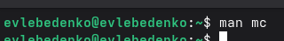
Рис. 1: man mc
Запускаю из командной строки mc, изучаю его структуру и меню.
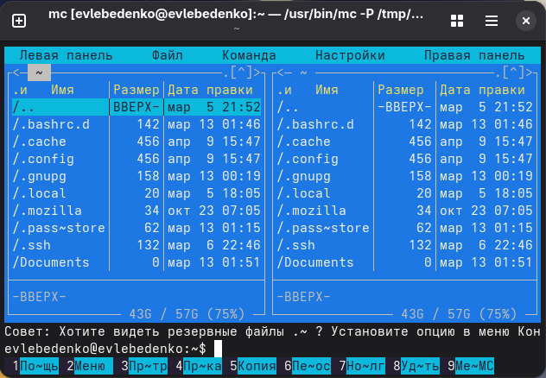
Рис. 2: Запуск mc
Выполните несколько операций в mc, используя управляющие клавиши - операции с панелями: tab, ctrl+u, ctrl+o - выделение/отмена выделения файлов: shift+стрелочки - копирование/перемещение файлов: f5, f6 - получение информации о размере и правах доступа на файлы и/или каталоги: Команда => Информация/Дерево
*на скрине Дерево
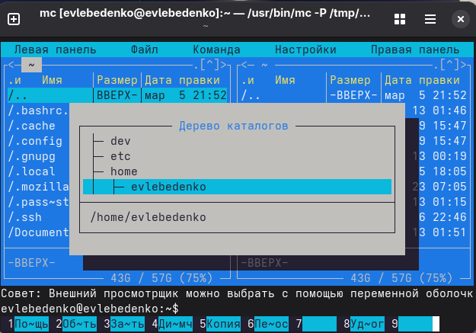
Рис. 3: Работа с панелями
Выполняю основные команды меню левой панели (Информация, Дерево). По моему не скромному мнению степень подробности вывода информации о файлах вполне высокая (права, владелец, размер и тд)
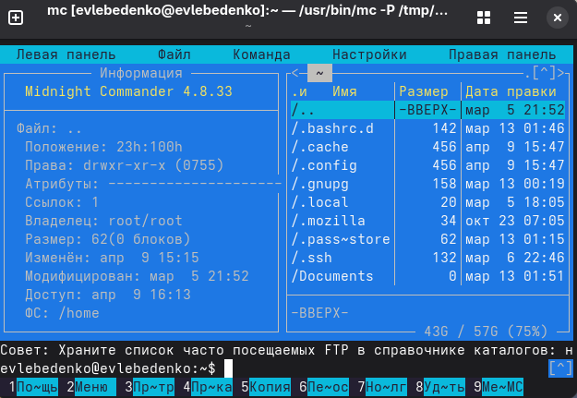
Рис. 4: Меню левой панели
Используя возможности подменю Файл , выполняю: - просмотр содержимого текстового файла: f3 - редактирование содержимого текстового файла (без сохранения результатов редактирования): f4 - создание каталога: f7 - копирование в файлов в созданный каталог: f5
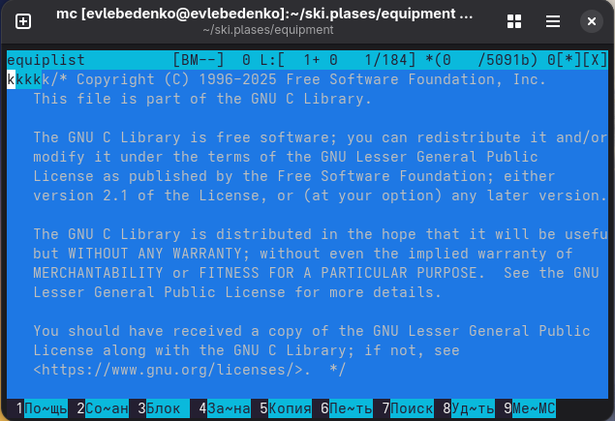
Рис. 5: Возможности подменю Файл
С помощью соответствующих средств подменю Команда осуществляю: - поиск в файловой системе файла с заданными условиями (например, файла с расширением .c или .cpp, содержащего строку main): Команда => Поиск файла - выбор и повторение одной из предыдущих команд: Команда => История командной строки - переход в домашний каталог: через Дерево - анализ файла меню и файла расширений: хз
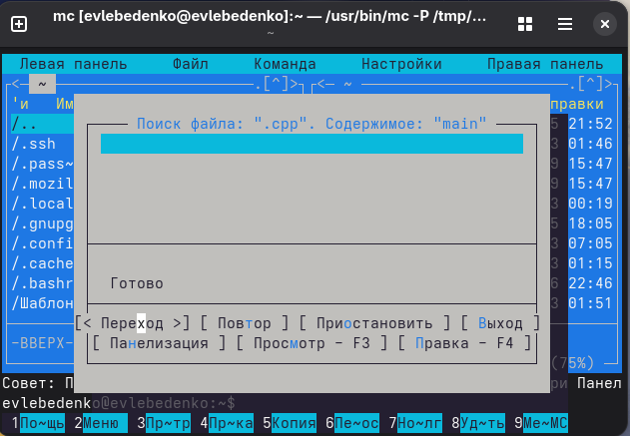
Рис. 6: Команда
Вызываю подменю Настройки . Осваиваю операции, определяющие структуру экрана mc (Full screen, Double Width, Show Hidden Files и т.д.).
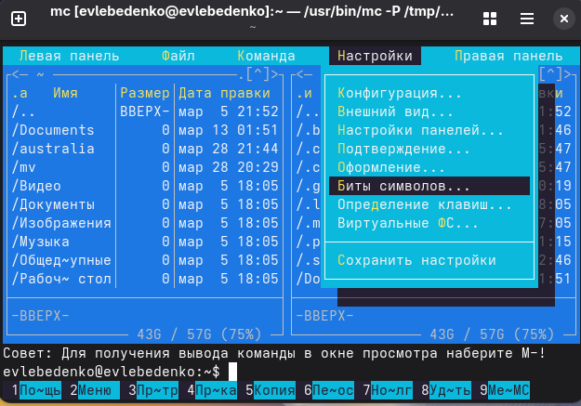
Рис. 7: Настройки

4.2 Задание по встроенному редактору mc
Создаю текстовой файл text.txt (touch). Открываю этот файл с помощью встроенного в mc редактора.
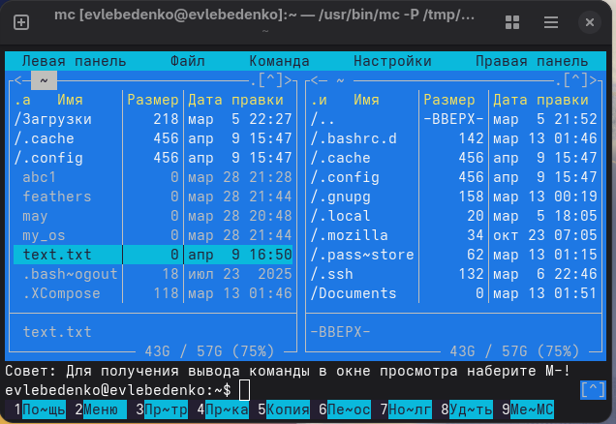
Рис. 8: Файл text.txt
Вставьте в открытый файл небольшой фрагмент текста, скопированный из любого другого файла или Интернета. 4. Проделываю с текстом следующие манипуляции, используя горячие клавиши: - Удаляю строку текста: Ctrl-y - Выделяю фрагмент текста и копирую его на новую строку: f3, f5 - Выделяю фрагмент текста и переношу его на новую строку: f3, f6 - Сохраняю файл: f2 - Отменяю последнее действие: Ctrl-u - Перехожу в конец файла (нажав комбинацию клавиш): pg dn - Перехожу в начало файла (нажав комбинацию клавиш): ctrl-home - Сохраняю и закрываю файл: f2, f10
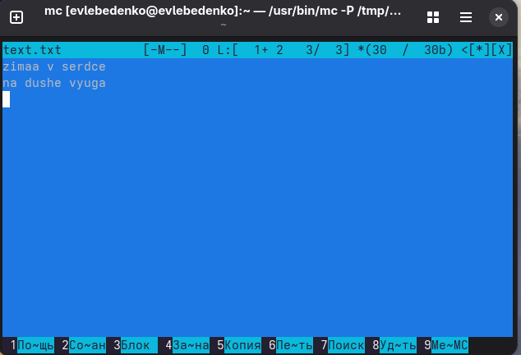
Рис. 9: Работа с файлом во внутреннем редакторе mc
Открываю файл с исходным текстом на C++. Используя меню редактора, выключаю подсветку синтаксиса
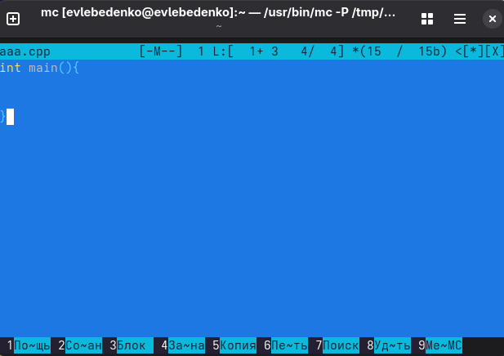
Рис. 10: Файл на C++

5 5. Выводы
Во время выполнения лабораторной работы я освоила основные возможности командной оболочки Midnight Commander, приобрела навыки практической работы по просмотру каталогов и файлов; манипуляций с ними

Список литературы

